

ДОКЛАД
на
Комисията за енергиен преход
към Консултативния съвет за Европейската Зелена сделка към Министерския съвет относно сценарии за декарбонизация на енергийния сектор

2023 г.

Съдържание
Списък с фигурите 3
Списък с таблиците 3
Въведение 4
Глава I Структура и организация на работата на Комисията за енергиен преход 5
1.1. Формиране, цели и задачи на Комисията за енергиен преход 5
1.2. Организация на работата на Комисията за енергиен преход и включване на заинтересованите страни 5
1.3. Енергиен преход и визии на заинтересованите страни. 7
1.3.1. Визия на Американската търговска камара в България за постигане на въглеродна неутралност в енергийния сектор (26 януари 2022 г.) 7
1.3.2. Визия на Центъра за изследване на демокрацията за нисковъглеродна трансформация на българската икономика (декември 2021г.) 8
1.3.3. „Визия 2030: За по-евтина електроенергия и по-конкурентна икономика“, разработена в партньорство от браншови асоциации за възобновяема енергия (декември 2021 г.) 8
1.3.4. „Дългосрочна визия за развитието на българската електроенергетика. Възможни сценарии за развитие на електроенергийното производство в България с хоризонт 2050 г.“ на Асоциация за индустриалния капитал в България (февруари 2022г.) ………………………………………………………………………………………………………………………..9
Глава IІ Модели и сценарии за декарбонизация 9
2.1. Техническо описание на използваните модели. Обхват на моделирането и процес на интеграция на моделите 9
2.1.1. Общи за двата модела параметри и допускания 11
2.1.2. Специфични допускания 11
2.1.2.1. Специфични допускания в „Pathway Explorer” 11
2.1.2.2. Специфични допускания в CL Model 14
Глава IІI Резултати от моделирането и оценка на сценариите 18
3.1. Резултати от моделирането и постигане на целите за декарбонизация до 2050 г. …………………………………………………………………………………………………………………………… 18
3.1.1. Сценарии за постепенно извеждане на въглищните централи от екплоатация до 2038 г. …………………………………………………………………......................…………………………. 20
3.1.2 Сценарии за ускорено извеждане на въглищните централи от експлоатация до 2030 г. …………………………………………………………………………………………………………..………………..21
3.2. Необходими инвестиции за преход (инфраструктура и нови технологии) и източници на финансиране 22
3.2.1. Приведени разходи за електроенергия (LCOE) 23
3.3. Енергийна сигурност 24
3.4. Анализ на адекватността на електроенергийната система. Съпоставка със сценариите на ENTSO-E и Десетгодишния план 25
3.5. Сценариите за енергиен преход, като фактор за икономическото развитие …26
Глава IV Изводи 27

Списък с фигурите
Фигура 1. Организации и институционални структури, представени с постоянни членове в КЕП 6
Фигура 2. Процес на интеграция на модела „Pathway Explorer“ и модела на Compаss Lexecon 10
Фигура 3. Прогнози за развитие на населението до 2050 г. 12
Фигура 4. Траектория на изменението на емисиите парникови газове по сектори до 2050 г. 14
Фигура 5. Изменение на крайно потребление на електроенергия в България по сектори до 2050 г. 17
Фигура 6. Изменение на върховото потребление на електроенергия в България до 2050 г. и необходим буферен резерв без връзки с останалите електроенергийни пазари, GW 18
Фигура 7. Инсталирани производствени мощности по вид гориво до 2050 г., GW 19
Фигура 8. Моделирано участие на производствените мощности в покриването на потреблението в сценарите за извеждане на въглищните централи от експлоатация до 2038 г., по-ранно извеждане към 2030 г. и без нови газови мощности, TWh 21
Фигура 9. Сравнение на емисиите на CO₂ от електроенергийния сектор между сценариите 22
Фигура 10. Разходи за електроенергийната система по категории 23
Фигура 11. Среднопретеглени разходи за единицa произведена енергия (евро/MWh, 2022) 24

Списък с таблиците

Таблица 1. Ключови допускания на CL модела ………………………………………………………………..15

Въведение
В последните години България е изправена пред редица предизвикателства, които ясно подчертават необходимостта от прозрачен, справедлив и съгласуван с участието на всички заинтересовани страни ускорен енергиен преход - последствията от Ковид пандемията, войната в Украйна, рязкото покачване на цените на енергията и суровините, както и ограниченото предлагане на основни производствени ресурси.
Създаването на експертна Комисия по енергиен преход е важна стъпка в процеса на изграждане на отворен, широкообхватен обществен диалог, в който да бъдат представени различни гледни точки, знание и експертиза. Нейната дейност цели да подпомогне енергийния преход в страната, да се разпознаят рисковете, да се търси и намери баланс между обществени и икономически интереси и да се предложат възможни решения въз основа на факти и доказана експертиза. Комисията е създадена на експертно равнище с широко участие на заинтересованите страни, за да се гарантира експертен опит.
Работата на Комисията за енергиен преход е основана на принципите за независимост и плурализъм. В нейният състав са привлечени висококвалифицирани експерти от различни институции, организации, бизнеса и академичната общност. Настоящият доклад е резултат от съвместната работа на членовете на Комисията за енергиен преход, чиято цел е разработване на сценарии за декарбонизация на енергийния сектор, които да включват стъпки за постепенно спиране изгарянето на въглища до 2030г. и не по-късно от 2038г. В резултата от моделирането и зададените параметри са изведени следните четири сценария – до 2030 г. и до 2038 г. като всички те предвиждат силен растеж на нисковъглеродното производство, достигащо близо 80% до 2030 г. и близо 100% до 2050 г.
1. Сценарий ETC допуска спиране изгарянето на въглища да се осъществи най-късно до 2038 г., при което ще възникне необходимост от допълнителни 800 MW газови мощности, което обвързва електропроизводството в периода на преход с газовите технологии и системите за съхранение (т.нар. „заключващ ефект“).
2. Сценарий ETC-wogas без нови газови мощности към 2030 г. предполага оставането в работа на допълнителни около 700 MW мощности на лигнитни въглища.
3. Сценарий ETC - L30 разглежда варианта спиране изгарянето на въглища да се осъществи най-късно до 2030 г., в който възниква необходимост от допълнителни 800 MW газови мощности и се усилва т. нар. „заключващ ефект“.
4. Сценарий ETC - L30wogas предполага допълнителни 2,1 GW системи за съхранение в случай на по-ранно спиране изгарянето на въглища до 2030 г. без да се изграждат нови газови мощности.

Глава I
Структура и организация на работата на Комисията за енергиен преход

Формиране, цели и задачи на Комисията за енергиен преход
На 30 април 2020 г. с Постановление № 86 (изменено и допълнено с Постановление № 108 от 31 май 2022 година), България дава начало на специален Консултативен съвет към Министерския съвет (КСЕЗС), който да спомогне за подобреното разбиране и прилагане на Европейската зелена сделка в страната. Първоначалната цел на Съвета е да изготви подробен анализ на въздействието на Зелената сделка върху българската икономика и да разработи междуинституционалн механизми за нейното прилагане, обединяващи заинтересованите страни от различни области. През лятото на 2022 г. в изпълнение на реформа 9 от НПВУ Съветът създава КЕП, която е една от 8-те ресорни комисии, свързани с изпълнението на целите за декарбонизация. Целта на КСЕЗС и на ресорните комисии е да консултират и подпомагат Министерски съвет в контекста на съвместяването на националните приоритети в областта на енергийната сигурност, ускореното устойчиво икономическо развитие, социалната справедливост и защитата на околната среда и разработването на планове и стратегически документи. Реформа 9 очертава конкретна задача за КЕП, а именно да подготви въз основа на моделиране два алтернативни сценария за декарбонизация на българския енергиен сектор, които да обобщи в публичен доклад, който също така да бъде и адресиран до българското правителство и до Парламента. Основните изисквания към двата сценария на КЕП са да предпишат необходимите стъпки за преустановяване изгарянето на въглища в България и за постепенен преход към нисковъглеродна икономика. По-амбициозният сценарий предвижда по-ускорено спиране на производството на електроенергия от въглища до 2030 г., а другият взема под внимание крайна дата, не по-късна от 2038 г. В процеса на работа на КЕП са обсъждани и разработени няколко сценария за енергиен преход. Настоящият Доклад синтезира най-важните данни и прогнози, обсъждани от членовете на КЕП.
Пътната карта за постигане на неутралност на климата е документ, който предоставя информация за необходимите мерки и политики, които ще доведат до постигането на амбициозната цел до 2050г.

Организация на работата на Комисията за енергиен преход и включване на заинтересованите страни
На 28.06.2022 г. секретариатът на КСЗЕС към Министерския съвет публикува отворена покана до всички заинтересовани страни да предложат свои представители за включване в състава на Комисията за енергиен преход. След преглед и подбор на представените кандидатури на 11.07.2022 г. комисията, определена със Заповед № 128 от 05.07.2022 г., проведе заседание, за резултатите от което е изготвен и публикуван протокол. На заседанието се разглеждат документите на заявилите желание за участие в КЕП към КСЕЗС. В състава на Комисията за енергиен преход са включени 40 представители, извън нея остават 25 представители.
На следващата фигура са отразени номинациите от 2022 г. на организациите, чиито представители са участници в Комисията за енергиен преход.
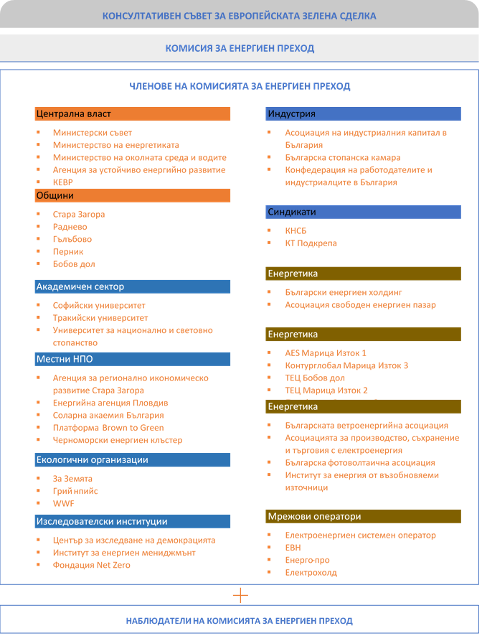

Фигура 1. Организации и институционални структури, представени с постоянни членове в КЕП
Кандидатите, които не са избрани пряко, получават възможност да участват като наблюдатели в предстоящите заседания на КЕП. За секретариат на КЕП са определени експерти от Министерството на енергетиката.
В процеса на работа на Комисията за енергин преход са проведени 10 заседания.

Енергиен преход и визии на заинтересованите страни.
На проведеното на 14.07.2022 г. първо заседание на КЕП, представители на заинтересованите страни представиха изработени от тях сценарии за енергиен преход и декарбонизация. Организациите Американска търговска камара в България (АмЧам), Българска ветроенергийна асоциация (БГВЕА) в партньорство с Асоциация за производство, съхранение и търговия с енергия (АПСТЕ), Център за изследване на демокрацията (ЦИД), Институт за енергия от възобновяеми източници (ИЕВЕ) и Българска фотоволтаична асоциация (БФА) представиха своите визии за нисковъглеродно развитие на енергийния сектор, базирани на анализи и вече разработени модели. Информация за представените сценарии има поместена на официалната уеб-страница на КСЗЕС. За целите на този доклад е изложено кратко резюме от презентациите на представените визии.

Визия на Американската търговска камара в България за постигане на въглеродна неутралност в енергийния сектор (26 януари 2022 г.)
Американската търговска камара е възложила на Compass Lexecon да разработи фактологични данни чрез моделиране на различни варианти за декарбонизация на българския електроенергиен сектор и да изготви препоръки за разработване на инвестиционна рамка. Основните препоръки касаят разработването на сценарии за декарбонизация на българския електроенергиен сектор при гарантиране на сигурността на доставките, чрез използване на многокритериален анализ. За моделиране е използван вътрешен модел за диспечиране в енергийния сектор, разработен с помощта на инструмента Plexos.
- Методология: Разработване на три сценария и на набор от чувствителни фактори, съчетаващи потребление, цени на суровини, технологични разходи, структура на инсталирана мощност.
- Сценарии:
- Първият сценарий се основава на ангажиментите по Националния план климат и енергетика за 2020 г. и е използван като контрафактологичен сценарий.
- Вторият сценарий се основава на сценария за повишена амбиция за декарбонизация въз основа на пакета „Подготвени за цел 55“ и пълна декарбонизация до 2050 г.
-Третият сценарий изследва алтернативен път за преход, като минимизира разходите за постигане на 55% намаление на въглеродните емисии в България до 2030 г. и достигане на пълна декарбонизация през 2050 г.
Ключовите показатели за ефективност използвани в моделирането са инсталирана мощност, производство на електрическа енергия, гъвкавост на системата, емисии на парникови газове, необходими инвестиции и разходи, като чрез тях се определя съответната инвестиционна и преходна рамка в подкрепа на целта за декарбонизация.

Визия на Центъра за изследване на демокрацията за нисковъглеродна трансформация на българската икономика (декември 2021г.)
Въз основа на общодостъпната платформа за симулации на декарбонизационни пътища в ЕС-27 Pathway Explorer, ЦИД моделира в хоризонт до 2050 г. освен енергийния сектор и трансформацията на цялата българската икономика. В своя доклад, публикуван през декември 2021 г. ЦИД разработва алтернативен сценарий за декарбонизация до 2050 г. с включване на:
- Ускорено премахване на изкопаемите горива като основен ресурс за производство на електрическа енергия;
- Електрификация, базирана на възобновяеми източници, съсредоточена върху максимално развитие на потенциала на местни възобновяеми източници;
- Намаляване на енергийната бедност чрез малки, децентрализирани проекти, насочени към уязвими потребители;
- Гъвкави мерки за подпомагане на индустриалните потребители;
- Развитие на офшорна вятърна енергия;
- Решения за интелигентни мрежи и взаимосвързаност;
- Намаляване на рисковете за сигурността на доставките;
- Декарбонизация чрез овластяване на гражданите;
- Стратегическо разпределение на обществените финансови средства.

„Визия 2030: За по-евтина електроенергия и по-конкурентна икономика“, разработена в партньорство от браншови асоциации за възобновяема енергия (декември 2021 г.)
Алтернативният сценарии е изготвен от международния инвестиционен фонд „ПостСкриптум“ и е подкрепен от водещите асоциации производители – Българска ветроенергийна асоциация (БГВЕА), Българска фотоволтаична асоциация (БФА) и Асоциация за производство, съхранение и търговия с електроенергия (АПСТЕ).
Анализирани са множество фактори на българския електроенергиен пазар в регионален контекст, включително инсталирани мощности, интерконектори и междусистемни потоци на енергия, цени на горива и производство, прогнозно потребление и други макроикономически фактори.
Анализът показва, че най-оптимално за българската енергетика е развитието на 7GW нови вятърни и фотоволтаични мощности до 2030 г. Привличането на частни капитали за тези инвестиции може да се случи само с актуализация на регулаторната и пазарна рамка, без необходимост от държавни субсидии или инвестиции на публичен ресурс. По този начин средната цена на електроенергията в България може да бъде намалена с над 30 евро на МВтч или с 20% спрямо очакваната цена при запазването на настоящата енергийна политика на страната.
Според авторите на сценария, по-ниските цени на електроенергията, стабилността и предвидимостта на енергийните доставки ще спомогнат и за увеличаване на конкурентноспособността на цялата българска икономика. Трансформацията на България в една от най-ниско въглеродните енергийни системи в Европа може да привлече и силни глобални инвеститори, за които това е приоритет. Не на последно място, очаква се тази трансформация да доведе до разкриването на над 20 000 нови работни места и да стимулира бизнеса на български инженерни и строителни компании.

„Дългосрочна визия за развитието на българската електроенергетика. Възможни сценарии за развитие на електроенергийното производство в България с хоризонт 2050 г.“ на Асоциация за индустриалния капитал в България (февруари 2022г.)
Разработената от енергийните експерти на Асоциацията на индустриалния капитал (АИКБ) в България визия за развитие на електроенергийното производство в страната с хоризонт до 2050 г. включва два сценария, които са силно фокусирани върху значителния ръст на използването на възобновяеми енергийни източници, като част от цялостен адекватен и устойчив електроенергиен сектор. Моделите са разработени по начин, чрез който се постига оптимална ценова структура, мощностна и системна техническа обезпеченост, адекватна разполагаемост, електроенергиен баланс и устойчиви нисковъглеродни нива.
Първият сценарии разчита на нови базови парогазови мощности, като се запазват съществуващите мощности на АЕЦ и ВЕЦ и е заложен значителен ръст в нетните мощности при вятърните, фотоволтаичните и електроцентралите на биомаса. Въвеждат се нови геотермални централи и паро-газови централи с комбиниран цикъл.
При този сценарий е заложено изграждането на системи за съхранение на енергия, включващи комплекс за производство на водород чрез електролиза, комплекс за съхранение и комплекс от горивни клетки за електропроизводство. Като препоръка е посочена изграждането на допълнителни мощности за производство на водород и използването му в България за целите на индустрията, транспорта, енергопроизводството, както и за развитие на експортния капацитет.
Вторият сценарий се отличава с планирането на нови ядрени мощности вместо нови парогазови мощности. Заложените стойности на ВЕИ се припокриват с първия сценарий. За устойчивостта на този сценарий България трябва да увеличи мощността на системите за съхранение на енергия с допълнителни електролизьори при запазване на мощността на горивните клетки.

Глава IІ
Модели и сценарии за декарбонизация

Техническо описание на използваните модели. Обхват на моделирането и процес на интеграция на моделите
Разработването на сценариите за декарбонизация се основава на интеграцията на два взаимно допълващи се модела - моделът на паневропейския пазар за електроенергия на едро на Compass Lexecon и „Pathway Explorer“ на CLIMACT.
Моделът на Compass Lexecon, CL Model, е реализиран в търговската платформа за моделиране Plexos® Integrated Energy Model. Тази платформа за моделиране е широко използвана в европейската електроенергийна индустрия от доставчици на електроенергия, регулатори и оператори на преносни мрежи. Plexos® дава възможност за бързо намиране на решения с помощта на усъвършенствани оптимизационни процедури, като се вземат предвид голям брой променливи и сложни ограничения на преносната мрежа и електроцентралите. Географският обхват на модела включва ЕС, Швейцария, Норвегия, Западните Балкани и Турция.
„Pathway Explorer“ стъпва на калкулатора на Маккей, разработен по проект на Министерството на бизнеса, енергетиката и индустриалната стратегия на Великобритания. „Pathway Explorer“ е разработен като част от проекта EUCALC, финансиран от програмата „Хоризонт 2020“ на Генералната дирекция на ЕК за научни изследвания и иновации. Това е модел с отворен код, което гарантира високо ниво на прозрачност. Изграден като икономически модел, основан на подхода отдолу-нагоре с голямо ниво на детайлност, той служи за проектирането на политики и модели на потребление, както и на ефекта им върху траекториите за декарбонизация. Обхваща пет основни сектора: производство на храни и земеползване (LULUCEF), транспорт, сгради, промишленост и енергетика.
Интеграцията на двата модела, илюстрирана на Фигура 2, се основава на процес, при който „Pathway Explorer“ предоставя рамка относно цялостната трансформация на българската икономика, включително структурата на енергийното потребление във всички икономически сектори, потенциала за производство на енергия от различни технологии (производство на електроенергия от различни източници, както и на водород, природен газ, и т.н.) и не на последно място, траекторията на емисии на парникови газове от всички икономически сектори, както и поглъщането на такива емисии от естествени „поглътители на въглерод“, каквито са например горите. В тази рамка, CL Model, базирайки се на резултатите относно потреблението на електроенергия от „Pathway Explorer“, изготвя два основни сценария за развитието на електроенергийния сектор на България:
- Сценарий за постепенно извеждане от експлоатация на въглищните централи до 2038 г. (БЕС КЕП или BES-ETC)
- Сценарий, при който извеждането на въглищните централи се осъществява ускорено до 2030 г. (КЕП-Л30 или ETC-L30)
За всеки от двата сценария са разгледани варианти с и без нови газови мощности.
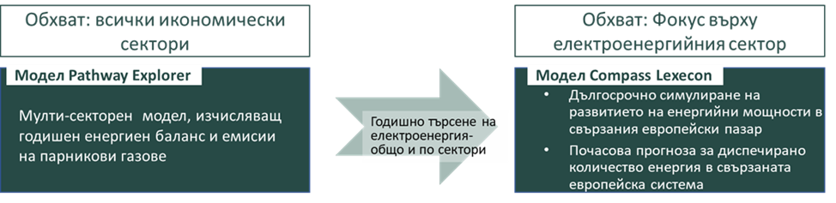
Фигура 2. Процес на интеграция на модела „Pathway Explorer“ и модела на Compаss Lexecon
При определянето на производството на електроенергия от различни технологии, „Pathway Explorer“ следва сходна логика с CL Model – ВЕИ източниците се третират като задължително работещи според тяхната наличност, а останалите гъвкави мощности се оптимизират, за да посрещнат остатъчното търсене на електроенергия. При „Pathway Explorer“ оптимизацията се моделира на годишна база и не включва оптимизация на разходите и на търговския баланс на електроенергия със съседни страни, а се основава на обзор на съществуващата литература, за да състави детайлни допускания, на които да се направят необходимите годишни изчисления.
Моделът на Compаss Lexecon позволява оптимизация в две стъпки, като оценява най-евтините мощности и развитието на производствения микс по следния начин:
- Дългосрочно увеличение на мощностите: Използва се комбинация от енергийни политики и регулиране и динамична дългосрочна оптимизация, основана на разходите, за да се оцени развитието на електроенергийния баланс при набор от ограничения, включително цели за декарбонизация, потенциал за ВЕИ, национални планове за постепенно прекратяване или постепенно намаляване на въглищата.
- Оптимизация на часовото диспечиране: Краткосрочното почасово диспечиране изгражда кривата на предлагането във всяка ценова зона въз основа на агрегирани инсталации, като същевременно отчита трансграничния пренос. Зоналните цени се считат за пределна стойност на енергията, основана на краткосрочните пределни разходи (SRMC).
Така моделът позволява допълнителна оптимизация на производството чрез почасово диспечиране, което взима предвид ограниченията на европейската електропреносна мрежа, почасовите данни относно производството от ВЕИ, калибрирани спрямо Паневропейска база данни за климата на ENTSO-E (PECD), както и техническите параметри на топлоелектрическите централи от същата база данни.
Резултатите от „Pathway Explorer“ относно еволюцията на годишното потребление на електроенергия захранват като входни данни CL Model-a, като по този начин индиректно са отразени ключови промени в отделните сектори, както допуска Pathway Explorer.

Общи за двата модела параметри и допускания
И двата модела споделят сходни допускания относно развитието на нови ВЕИ, базирани на обсъждания в КЕП, като при CL model-а е предвидено екзогенно изграждането на нови ядрени мощности.

Специфични допускания

Специфични допускания в „Pathway Explorer”
Допусканията, направени в „Pathway Explorer“, обхващат над 300 индивидуални параметри в 5 основни секторни групи (сгради, транспорт, промишленост, енергетика и земеделие и земеползване), като инструментът за моделиране позволява задаването на „нива на амбиция“ за всеки един параметър.
Историческите данни в „Pathway Explorer“ са базирани на Интегрираната база данни на Европейската енергийна система, разработена от Съвместен изследователски център към Европейската комисия (JRC-IDEES), данни от Евростат, както и на специализирани данни за всеки сектор (например данни от Асоциацията на европейските автомобилни производители и TRACCS в сектор транспорт).
Допусканията в „Pathway Explorer“ са общи и за двата моделирани сценария. Те се основават на българския ИНПЕК, на съществуващите мерки и инструменти за публично европейско финансиране особено с акцент върху очаквания ефект от осъществяването на НПВУ, както и общоевропейски цели, непример актуализираните планове за енергийни спестявания в срок до 2030г. и постигане на целта за въглеродна неутралност до 2050г. Под внимание са взети и стартирали проекти с потенциал за значително намаление на емисиите на парникови газове в съответния сектор. Високата прозрачност на инструмента позволява открит публичен достъп до стойностите за всеки един параметър на онлайн платформата на „Pathway Explorer”. Демографските допускания са съобразени с последните прогнози на Евростат и НСИ.
Описаните по-долу специфични допускания се фокусират върху параметрите с най-голямо влияние върху крайното потребление на електроенергия и върху емисиите на парникови газове, както и върху тези параметри, където се очаква най-значима промяна спрямо историческите тенденции в страната.
Демографски прогнози
Спад от средно 0,8 % на година от 2026г. и 0,7% между 2020 и 2026г. или в абсолютни стойности близо 1 млн. по-малко до 2050 г. Този ръст в проценти отразява историческата тенденция и в синхрон с прогнозите на Евростат.
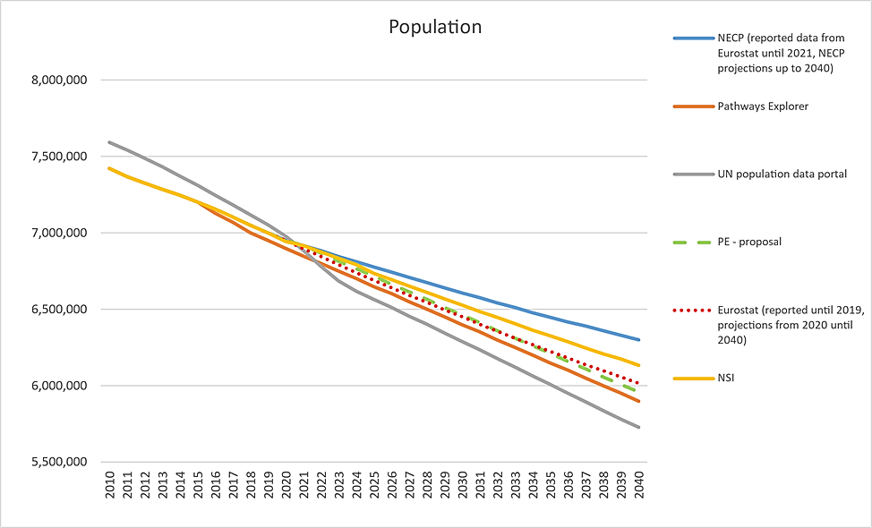
Фигура 3. Прогнози за развитие на населението до 2050 г.
Сгради
Допусканията, свързани със сектор „Сгради“, обхващат както развитието на сградния фонд (застроена площ, енергийна ефективност, темп и интензивност на сградното обновяване), така и възприемането на нови технологии за отопление и охлаждане и потребителското поведение. Според данни на Евростат сектор „Сгради“ е отговорен за 64% от употребата на електрическа енергия в страната, поради което реализирането на мерки за енергийна ефективност в този сектор оказват особено важно влияние върху планирането на електроенергийната система и нови електроенергийни мощности.
В модела е заложено умерено увеличение на електрификацията в отоплителния сектор, основно за сметка на ограничения дял на природния газ, но делът на дървата за огрев, както и на централното отопление се очаква да запазят значителната си роля. Дялът на централното отопление се предвижда да се увеличи до 28,5 % до 2050 г. от 21 % през 2015 г. Не се очаква навлизането на водород в отоплителния сектор, но се допуска навлизането на биометан, с линейно увеличение, достигащо дял от 13% през 2040 г. Заложените нива на амбиции в сценария водят и до 60% по-ниска употреба на твърди горива и биомаса (дърва за огрев), както и 94 % по-малко търсене на природен газ в сектор Сгради до 2050г.
Съгласно целите, заложени в новата ревизирана Директива за енергийна ефективност. държавите членки трябва да намаляват енергийното потребление в сектора на сградите с 1,5% на годишна база до 2030 г. Този темп е взет под внимание, като годишният спад в крайното потребление на енергия в сектора е 1.8 % в сравнение с 2020 г. и 1,3% в сравнение с 2015 г. За да се достигнат тези нива е допуснато, че политиките в сектора ще насърчат обовяване на сградния фонд от 2 % годишно и осъществяване на пасивен стандарт с 10% повече при обновените сгради до 2030 г., както и 45 % ръст на използването му при новопостроени сгради.
Транспорт
Транспортът е вторият по големина източник на емисии на парникови газове в България, като неговият дял в общите емисии непрекъснато нараства и в момента е 19 процента. Освен това, транспортът изразходва 24 процента от крайното потребление на енергия, като няма видима тенденция за намаляване. Въглеродният интензитет на транспортния сектор в България е 3.5 пъти по-висок от средния за ЕС и през 2019 г.
Допусканията в сектор „Транспорт“ предвиждат ускорено навлизане на електромобилите в България, като се предвижда броят им да достигне 2.4 милиона до 2050 г. или 1.7 милиона до 2040 г. Въз основа на разговори с експерти от МС и МЕ, е избрано и високо ниво на амбиция в прехода към електрогорива Залага се слаба промяна спрямо ключови поведенчески параметри като 60 % по-ограничено ползване на автомобили в градска среда и по-висок коефициент на брой души, придвижвайки се с автомобили и автобуси, за да се удовлетвори определено търсене на пътници за транспорт, използвайки по-малко превозни средства на пътищата.
Промишленост
„Pathway Explorer” позволява симулация на тенденциите в промишленото производството на стоки и суровини или като задаване на конкретни прогнозирани стойности или като функция на очакваното национално потребление с предефинирани в инструмента нива на амбиция. В моделирания сценарий се използва вторият метод, което позволява директно моделиране на всеки индустриален подсектор. Направените допускания за отделните сектори на промишлеността залагат стабилност или леко ускорение, особено в химическата индустрия.В допусканията е избрано слабо ниво на амбиция, що се касае рециклируемост и принципи на въвеждане на кръгова икономика в промишлеността поради липса на данни за конкретни проекти, с които се очаква въздействие в по-голям обхват. Подобряване на енергийната ефективност варира за всеки различен индустриален подсектор между 1% и 15 % спестена консумация в периода 2015-2050г. Отново въз основа на експертно мнение на МЕ са въведени политики за увеличване на електрификацията в промишлеността, което води до търсене на ел. енергия от 12.91 ТВч през 2050г. спрямо 8.95 ТВч през 2015г. Този ръст от 44 % надвишава и средния, прогнозиран за ЕС от 35 %. Допуска се, че водородът ще играе важна роля в българската промишленост в следвашите 25 години, поради което за неговото производство ще е необходима 1.24 ТВч енергия към 2050г. Въпреки това, по-детайлни данни относно ценовите равнища и конкретни планове развитие на инфраструктура биха подобрили точността на сценария.
Селско стопанство и земеползване (LULUCEF)
В сектор селско стопанство и земеползване попадат допусканията, отнасящи се до естествените „поглътители на въглерод“, каквито са горите. Понастоящем около 10 млн. тона CO₂ екв. се неутрализират от естествени поглътители в България. Секторът заема ролята на нетен поглътител на емисии на парникови газове, но равнището на нетното поглъщане на въглероден диоксид от атмосферата се влошава поради зачестилите сечи на гори и увеличаването на средната им възраст. Въпреки увеличаването на дърводобива, горският фонд в България се очаква да се разшири допълнително през следващите 20-30 години. Изграденият сценарий прави прогнози въз основа на очакванията за продължаване на настоящата стратегия за управление на горите в страната и екстраполацията на настоящите тенденции в развитието на селскостопанския сектор.
Делът на поглъщането на въглероден диоксид в страната е около 20 процента, което може да се обясни и с намаляването на емисиите във всички останали икономически сектори от 90-те години на миналия век насам. Допуска се увеличение на дела на залесяване на свободните земни площи до 33%, както и подобрение в управлението на горите. Сред наличните параметри в моделирането, залесяването има най-голямо влияние върху количеството погълнати емисии, следван от начина на управление на гористите площи. Емисиите от селското стопанство ще намалеят с 40 на сто от 6,19 през 2020 г. до 3,74 MтCO₂e през 2050 г. най-вече поради промени в селскостопанските практики, като насърчаване на зеленото и органичното торене, ограничаване на употребата на торове и пестициди и други.
Енергетика
Допусканията относно развитието на нови мощности за производство на електрическа енергия в страната до 2040 г. са свързани с трансформация на енергийния сектор и ускорено навлизане на ВЕИ. Моделът ползва прогнозите за развитие на нови мощности спрямо обсъжданията в КЕП към началото на 2023 г.
Комбинацията от политики, прогнози и анализирани инвестиционни намерения във всички икономически сектори, заложени в разгледания сценарий, водят на значително намаляване на емисиите на парникови газови в България, като към 2050 г. те се очаква да достигнат 2,81 MtCO₂e спрямо 53,91 MtCO₂e към 2015г.
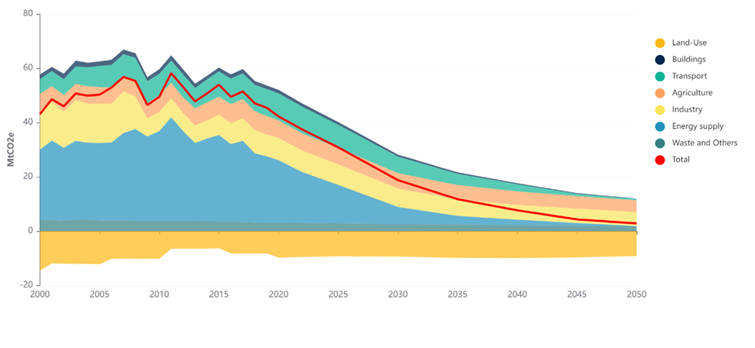
Фигура 4. Траектория на изменението на емисиите парникови газове по сектори до 2050 г.

Специфични допускания в CL Model
Допусканията, направени в CL Model, се базират на редица входни данни, получени от операторите на преносни системи, регулаторните органи и участниците на пазара. Тези входни данни и допускания обхващат потреблението и производството на електроенергия, цени на основни суровини (природен газ, квоти за емисии и др.) и свързаност на европейските електроенергийни пазари. Новите форми на крайно потребление на електроенергия (като реакция от страна на търсенето от последна инстанция; електрически автомобили; термопомпи и охлаждане; индустрия за директно електрифициране; промишлено производство на водород) се вземат под внимание с тяхната способност да осигурят допълнителна гъвкавост, която се отразява в моделирането на потреблението на електроенергия. Решенията за инвестиции в съществуващи и нови централи се определят от прогнозите за инвестиционните разходи и допусканията. Допълнително се изчисляват разходите за пренос и разпределение, които включват разходи за изграждане или модернизиране на преносни и разпределителни мрежи, заедно с годишни капиталови и оперативни разходи. Среднопретеглените разходи за единица произведена енергия от енергийната система комбинира приноса на всяка технология и разходите за пренос и разпределение. Моделирането предвижда увеличение на нетните трансгранични капацитети въз основа на плановете за развитие на мрежата на ENTSO-E MAF/TYNDP. Цените на въглеродните емисии достигат 250 EUR/t, а цените на природния газ се очаква да достигнат около 25 EUR/MWh до 2050 г. С бързото нарастване на цените на въглеродните емисии производствените разходи на централите на лигнитни и кафяви въглища в ЕС нарастват значително.
Таблица 1. Ключови допускания на CL модела
Ключов параметър | Източници | Оптимизация
Потребление
Потребление на енергия | Дългосрочна електрификация въз основа на обсъжданията в КЕП и данните от Pathway Explorer | Зададено като потребление, което трябва да бъде изпълнено
Производство
ВЕИ мощности | - Минимум, определен в НПЕК, и потенциал за достигане на дял на ВЕИ в целия ЕС 60—65 % до 2030 г. в съответствие с Fit for 55.  - Потенциал до 2050 г. въз основа на национални системни оператори, ENTSOE, КЕП, местни заинтересовани страни  - Перспективи за CAPEX и OPEX въз основа на последните данни от референтен сценарий 2020 г. на ЕК (юли 2021 г.) | Инсталираните мощности в ЕС и България са динамично оптимизирани след това въз основа на нетна настояща стойност на очакваните разходи и приходи
Ядрени мощности | - Последни национални планове за развитие на ядрената енергетика  - Последно съобщение за удължаване на живота на съществуващи мощности и нови проекти | Производството е оптимизирано чрез почасово моделиране. Мощностите в България са зададени екзогенно.
Термични мощности | - Последни съобщения от операторите и националните планове за прекратяване на въглищата или преобразуване в работа с биомаса  - В България, моделиране на варианти за рехабилитация, преоборудване със системи за улавяне и съхранение на въглеродни емисии (CCS) или преобразуване за работа с газ  - Перспективи за капиталови (CAPEX) и оперативни (OPEX) разходи въз основа на последните данни от референтен сценарий 2020 г. на ЕК (юли 2021 г.) | Инсталираните мощности в ЕС и България са динамично оптимизирани след това въз основа на нетна настояща стойност на очакваните разходи и приходи Производството е оптимизирано чрез почасово моделиране.
Технологии за съхранение | CAPEX и OPEX перспективи въз основа на последните данни от референтен сценарий 2020 г. на ЕК (юли 2021 г.) и BNEF 2020 за батерии
Цени на суровините
Газ | Форуърди до 2025 г., достигайки 25€/MWh към 2050 г. | Задаване като входяща величина
CO₂ EUA | Форуърди до 2025 г., достигайки до 250 €/tCO₂ през 2050 г. | Задаване като входяща величина
Междусистемни връзки
Междусистемна свързаност | ESO 2021 и ENTSO-E TYNDP 2020 перспективи за нови и съществуващи междусистемни връзки | Задаване като входяща величина
Потребление на електроенергия
Крайното потребление на електроенергия в България в CL Model се базира на резултатите от „Pathway Explorer”. Конкретно, крайното потребление на електроенергия намалява в сектор „Сгради“ благодарение на подобрение на енергийната ефективност и демографските изменения в страната, като това спомага за цялостен спад на потреблението на електроенергия до 2030 г. Между 2030 г. и 2040 г. ефектът от ускорената електрификация в сектор „Транспорт“ и продължаващото слабо увеличение на производството в сектор „Индустрия“ спомагат за увеличение на цялостното потребление на електроенергия в страната – с 8% спрямо 2030 г.
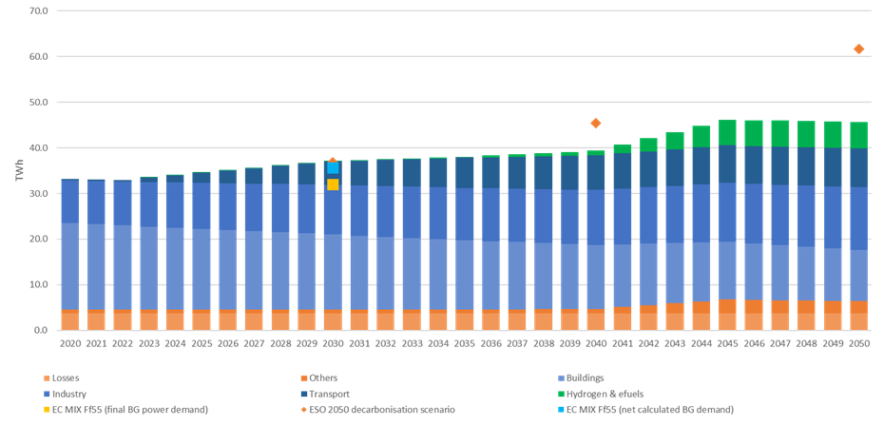
Фигура 5. Изменение на крайно потребление на електроенергия в България по сектори до 2050 г.
Допусканията относно изменението на пиковото потребление на електроенергия показват пропорционално увеличение спрямо цялостното потребление на електроенергия в страната. Сектор „Сгради“ e основен фактор за пиковото потребление на електроенергия, особено в резултат на рязко застудяване през зимата. Очакваното подобрение на енергийната ефективност на сградния фонд и спадът на потреблението на електроенергия в този сектор биха могли да доведат до значително заглаждане на пиковете въпреки нарастващото цялостно потребление. Допълнителен анализ би помогнал за оценка на потенциала за заглаждане на пиковото потребление и цялостно подобряване на сигурността на доставките вследствие на предвидените мерки за енергийна ефективност.
Моделът CL Model допуска, че за да се гарантира сигурността на доставките на електроенергия, трябва да се поддържа определен минимален мощностен резерв от 1 GW над нормалното пиково потребление в нормалната климатична година. Тази стойност е определена от ЕСО за поддържането на изискванията за системни услуги и буфер към потреблението, за да се покрие екстремното върхово потребление в допълнение към наблюдаваното пиково потребление. Този целеви буферен резерв е съобразен с необходимостта за покриване на нуждите на системата без прекъсване на доставките при екстремни обстоятелства като например изключително голям пик на потреблението вследствие на рязко застудяване (Фигура 6).
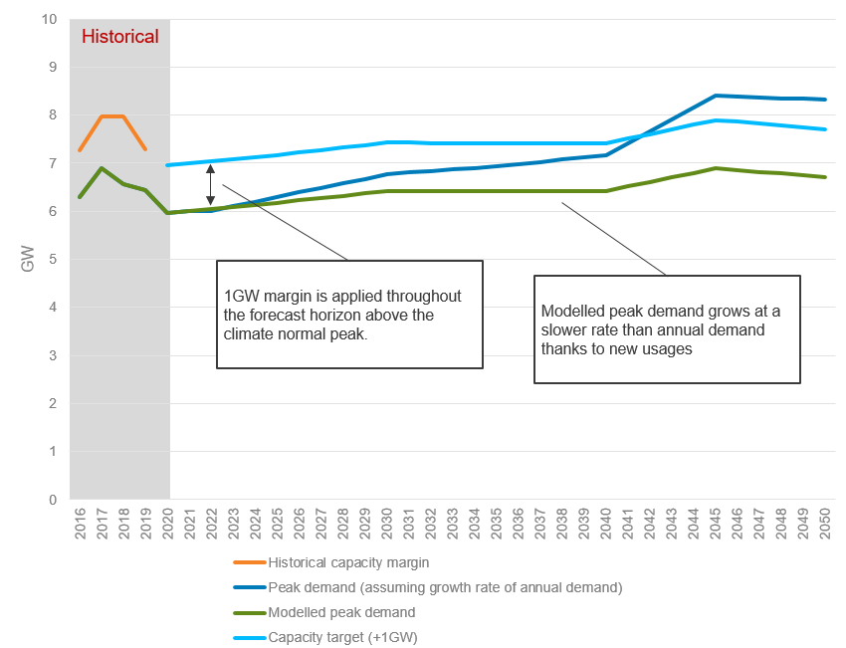
Фигура 6. Изменение на върховото потребление на електроенергия в България до 2050 г. и необходим буферен резерв без връзки с останалите електроенергийни пазари, GW
Пиковото потребление нараства по-бавно от годишното потребление, тъй като новото потребление в транспорта, индустрията и водорода следват различни тенденции на потребление и добавят гъвкавост в електроенергийната система.

Глава IІI
Резултати от моделирането и оценка на сценариите

Резултати от моделирането и постигане на целите за декарбонизация до 2050 г.
България може да декарбонизира електроенергийната си система чрез продължаващо развитие на възобновяемите мощности, съчетани с нови гъвкави нисковъглеродни мощности.
Сценарият BES-ETC предвижда постепенно намаление на въглеродните емисии до 2040 г. като производството от лигнитни въглища бива заместено постепенно от газови мощности в преходния период до 2035 г., a след 2035 - 2040 г. от ядрени мощности.
В сценария ETC-L30, при по-ранно извеждане на въглищните мощности към 2030 г., емисиите са по-малки през 2030 г., но са по-големи през следващото десетилетие в резултат на допълнителното производство от газови мощности.
В сценария ETC-wogas, въпреки известното увеличение през 2030 г., емисиите са по-ниски след 2030 г.
В сценария ETC-L30&wogas емисиите рязко намаляват преди 2030 г. и достигат 94% намаление.
Всички сценарии предвиждат силен растеж на нисковъглеродното производство, достигащо близо 80% до 2030 г. и близо 100% до 2050 г. Това позволява на България да поддържа нетния си експортен баланс положителен през целия хоризонт на моделиране и да подкрепя цяла Югоизточна Европа по пътя й към декарбонизация, с изключение на сценария с ранно извеждане на въглищните мощности и без нови газови мощности. Нито един от изведените от моделирането сценарии не предвижда нетен внос на електрическа енергия за задоволяване на потреблението в България. По време на прехода, обаче, целите на България за декарбонизация водят до временно намаляване на нетния експортен баланс на България и увеличаване на производството на газ в някои от сценариите, което може да доведе до увеличение на енергийната зависимост на целия регион.

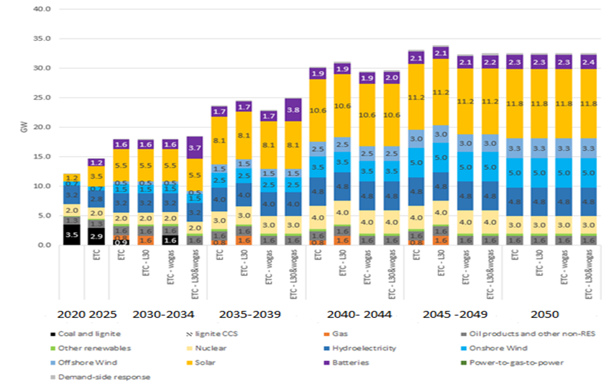
Фигура 7. Инсталирани производствени мощности по вид гориво до 2050 г., GW

3.1.1. Сценарий за постепенно извеждане на въглищните централи от експлоатация до 2038 г.
Сценарият BES-ETC допуска извеждането на въглищните централи да се осъществи най-късно до 2038 г.
Основната цел на този сценарий е да покаже как ще бъдат постигнати целите за декарбонизация до 2030 г., 2040 г. и 2050 г., как ще се отразят на националната и регионална електроенергийна система от гледна точка на мощностния баланс, електроенергийния баланс и себестойността на произведената електроенергия (LCOE), както и за оценка на инвестиционните нужди и разходи за постигане на предвидената трансформация на системата. Сценарият служи и като база за сравнение със сценария за извеждане на въглищните електроцентрали до 2030 г., за да се оценят ефектите от евентуалното по-ранно извеждане на въглищните централи от експлоатация.
При моделирането инсталациите за производство на електрическа енергия от лигнитни въглища след 2025 г. постепенно се заменят от системи за съхранение, като например предвидените в НПВУ над 1 GW, съчетани с паро-газови мощности (0,8 GW), променливи ВЕИ мощности, а в по-дългосрочна перспектива - ПАВЕЦ и нови ядрени мощности. Това увеличение се дължи основно на прогнозиран растеж на инсталирани мощности за производство на енергия от възобновяеми източници, най–вече ветроенергийни мощности на сушата и в морето, както и слънчеви инсталации, достигащи общо 19 GW инсталирана мощност до 2050 г. С цел балансиране на системата, нарастването на производството на енергия от възобновяеми източници е съпроводено с увеличение на ядрените мощности (нови 2 GW след 2035 г.) и изграждане на съоръжения за съхранение на енергия с мощност от 4 GW, инсталирани до 2050 г.

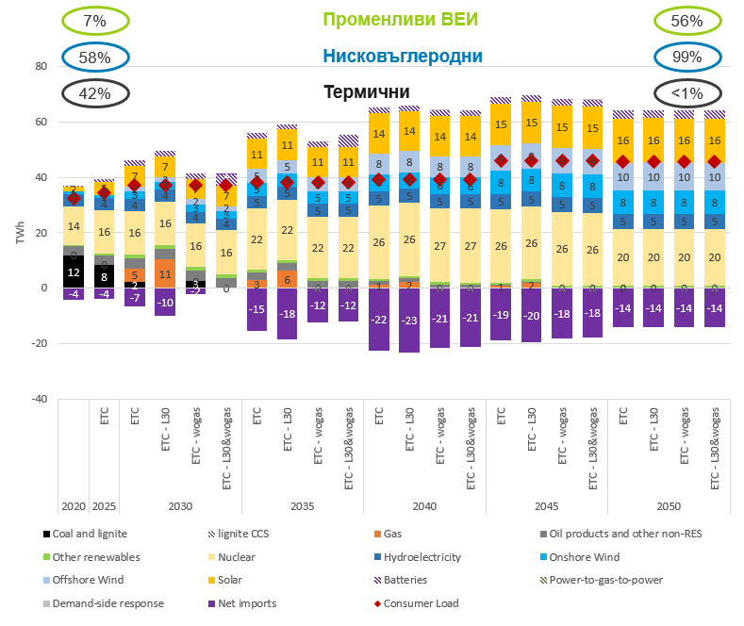
Фигура 8. Моделирано участие на производствените мощности в покриването на потреблението в сценарите за извеждане на въглищните централи от експлоатация до 2038 г., по-ранно извеждане към 2030 г. и без нови газови мощности, TWh
Плавното извеждане на въглищните централи до 2035-2038 г. в зависимост от очакването влизане в експлоатация на нови ядрени мощности, води до чувствително намаляване на емисиите на парникови газове. Следва да се отчита, че в периода 2025 – 2030 година страната ни продължава да разчита основно на съществуващите мощности, а тяхното участие в покриване на потреблението зависи силно както от пазарните условия, така и от избора на сценарий за ограничаване използването на изкопаеми горива.
Моделът показва, че въпреки намаляващото производство от въглищните централи, износът на електроенергия от България се увеличава през 2030 г. освен в сценариите без нови газови мощности.

3.1.2. Сценарий за ускорено извеждане на въглищните централи от експлоатация до 2030 г.
Сценарият ETC-L30 разглежда варианта извеждането на въглищните централи да се осъществи най-късно до 2030 г. При този сценарий по-ранното спиране през 2030 г. на използването на лигнитни въглища за производство на електрическа енергия ще доведе до необходимост от допълнителни 800 MW газови мощности, което обвързва електропроизводството в периода на преход с газовите технологии и системите за съхранение (т.нар. „заключващ ефект“). От друга страна, сценарият ETC-L30wogas без нови газови мощности към 2030 г. предполага допълнителни 2,1 GW системи за съхранение в случай на по-ранно извеждане от експлоатация на въглищните мощности.

На фигура 9 е представена графика за сравнение на емисиите на CO2 от електроенергийния сектор между сценариите.

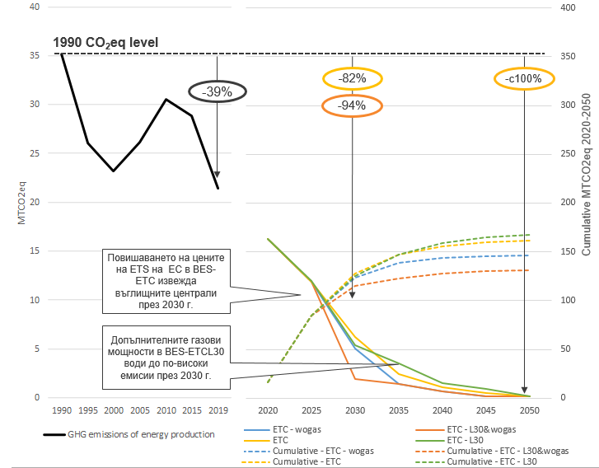
Фигура 9. Сравнение на емисиите на CO₂ от електроенергийния сектор между сценариите

Необходими инвестиции за преход (инфраструктура и нови технологии) и източници на финансиране
Трансформация на сектор „Енергетика“ и в двата сценария предполага значителни инвестиции в нови мощности и модернизация на цялостната инфраструктура.
Към необходимите инвестиции се добавят инвестициите в модернизиране на електропреносната и електроразпредителни системи за интегриране на по-голям дял ВЕИ мощности с непостоянно производство.

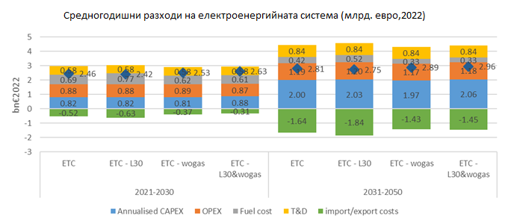
Фигура 10. Разходи за електроенергийната система по категории
Електроенергийният сектор става все капиталоемък с течение на времето. Инвестициите в нисковъглеродни мощности органично се увеличават в сравнение с днешните нива във връзка с декарбонизирането на електроенергийната система.
Разходите за електроенергийната система се увеличават с близо 50% в BES ETC сценария между 2020 и 2050 г., главно поради капиталовите разходи за нови инсталации. Годишните инвестиционни разходи се увеличават 3,3 пъти между 2020 г. и 2050 г., частично компенсирани от намаляването на разходите за гориво.
Сценарият за постепенно излизане от лигнитните въглища до 2030 г. ще доведе до малко по-ниски системни разходи през 2030 г.
Сценарият без нови инвестиции в газови мощности води до по-високи системни разходи в годините след 2030, особено ако се комбинира със сценария за постепенното излизане от лигнитните въглища до 2030 г.

Приведени разходи за електроенергия (LCOE)
През прогнозния хоризонт приведените разходи за електроенергия в енергийния сектор остават стабилни на ниво около 80 €/MWh, благодарение на увеличеното навлизане на нови ВЕИ и нови ядрени блокове, съчетано с намаляване на разходите, което частично компенсира увеличението на разходите от ТЕЦ.
Постепенното излизане от лигнитните въглища към 2030 г. се очаква да доведе до по-ниски LCOE през 2030 г. Въпреки това, в случай, че не се изграждат нови газови мощности, това би увеличило съществено LCOE в енергийния сектор.
Когато разглеждаме средните цени на електрическата енергия, контрастът е доста рязък. Средните цени на електроенергията започват от най-високите си стойности към 2025 г., тъй като са свързани с преките прозводствени разходи на газовите централи, преди да започнат трайно да намаляват до 2040 г.
В дългосрочен план средните цени на електроенергията се стабилизират под 100€/MWh с все по-голямо навлизане на системите за съхранение.
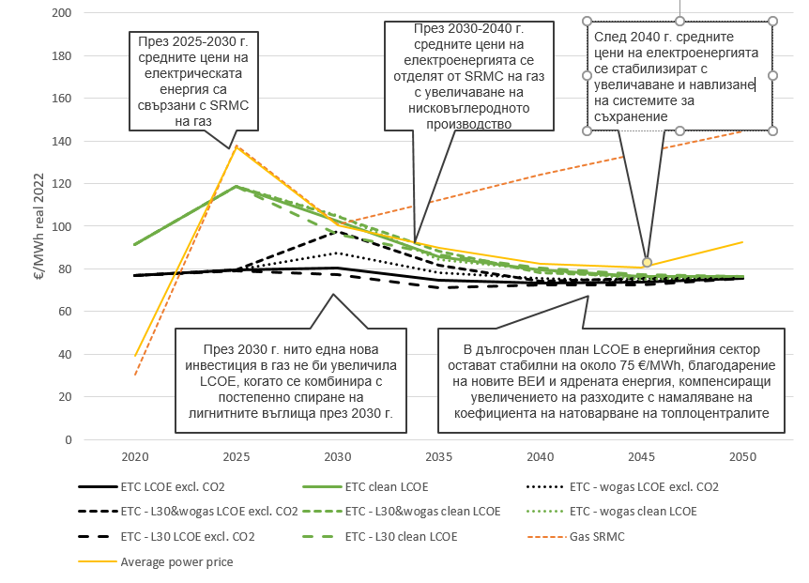
Фигура 11. Приведени разходи за единицa произведена енергия (евро/MWh, 2022)

Енергийна сигурност
Устойчивото преминаване към нисковъглеродна енергетика изисква етапност и плавна замяна на въглищните централи от нови нискоемисионни технологии, така че да не бъде изложена на риск системната адекватност. По информация предоставена от ЕСО през 2020 г. необходима е замяна на около 3900 MW мощност (3300 MW нетна мощност, нетна енергия 12 TWh) във въглищните централи като с нарастване на дела на постоянно производство следва дългосрочно да се запази маневреността (поне 35% диапазон за регулиране). Замяната на въглищните централи с нови ВЕИ изисква големи мощности във ВяЕЦ и хибридни технологии (ФЕЦ и системи за съхранение), респ. големи инвестиции. Тяхното използване следва да се разглежда като цел, която си е поставила страната за дял на ВЕИ в крайното енергопотребление, а не като замяна на базови мощности. За осигуряване на електроенергийния и мощностния баланс на страната е достатъчно към 2030 г. в експлоатация да останат кондензационни блокове на въглища с около 1-1,6 GW обща инсталирана мощност.
Гарантирането на адекватността и сигурността на ЕЕС на Република България и балансиране и регулиране в условията на „зелен пакт“ следва да се осигури с надеждни нискоемисионни технологии, които да притежават разполагаемост за обезпечаване на потреблението в страната и маневреност, за да бъдат избегнати балансовите проблеми. Очакваното навлизане на електромобилността и развитието на технологиите за производство на водород ще създаде необходимост от увеличаване на дела на генериращи мощности, които имат висока разполагаемост.
Политиките на Европейския съюз се прилагат от съседните държави членки (Гърция и Румъния), като страните от енергийната общност (в т.ч. Сърбия и Северна Македония) се очаква също да ги прилагат. В този смисъл, България не би следвало да разчита на базова електроенергия от региона, а трябва да търси решение на национално ниво.
Адаптацията на резултатите от моделирането и даването на компетентна оценка за адекватността на системата при различни допускания е специфична задача, която отразява конкретните национални особености и отговаря на конкретни задължения за осигуряване степента на надеждност на снабдяването с електрическа енергия на национално ниво, при спазване на изискванията за съставяне на общите прогнозни енергийни баланси, заложени в закона за енергетиката.

Анализ на адекватността на електроенергийната система. Съпоставка със сценариите на ENTSO-E и Десетгодишния план
За оценка на адекватността на системата е използван доклад BGRAA на ЕСО ЕАД, изготвен съгласно член 24 от Регламент (ЕС) 2019/943 на Европейския парламент и на Съвета от 5 юни 2019 г. относно вътрешния пазар на електроенергия. Тя има регионален обхват и се основава на методологията, посочена в член 23, параграф 3, и по-специално в член 23, параграф 5, букви б) до м) от посочения регламент.
Моделирането в BGRAA 2022 е опростено представяне на съседните зони за търговия, свързани с българската електроенергийна система, което като всеки модел се основава на набор от допускания, които включват:
- Централизирано диспечиране на производството;
- Решаването на UCED задачата се основава на перфектна информация;
- Електропотреблението се агрегира по пазарни/контролни зони;
- Еластичност на електропотреблението по отношение на климата и цената;
- Моделиране само на електроенергийните пазари;
- Производството от ВЕИ зависи от климата;
- Принудителните престои (ПП) засягат само кондензационната генерация;
- Предстоящи ПП, отчетени в UCED;
- Оптимизиране на планираната поддръжка на термичните блокове;
- Подход с използването на NTC;
- Електролизьорите не са моделирани.
Симулационния подход Монте-Карло е базиран на Antares-Simulator, който е в основата на BGRAA 2022 и е най-новият начин за изчисляване на LOLE и очакваната недоставена енергия (Expected Energy Not Served - EENS) при изследвания на адекватността. Данните за производствените мощности се предоставят от операторите на преносни системи чрез базата данни за моделиране на паневропейския пазар (PEMMDB ).
Оценката на адекватността на ресурсите в България (Bulgarian Resources Adequacy Assessment – BGRAA 2022) съдържа референтните централни сценарии, посочени в член 23, параграф 5, буква б) от Регламента, които обхващат прогнозираното търсене и предлагане, включително поетапното спиране и извеждане от разполагаемост на електроцентрали на лигнитни въглища, както и въвеждането в експлоатация на нови иновативни нисковъглеродни и нулевовъглеродни технологии за производство, потребление и съхранение на енергия.
Централният референтен сценарий се основава на българския интегриран план в областта на енергетиката и климата и се прилага за всички целеви години (2023, 2027 и 2032 г.). Всички съседни пазарни зони са моделирани въз основа на входните данни от ERAA 2021.
Алтернативният сценарий се основава на резултатите от Националния план за възстановяване и устойчивост (НПВУ) на България, където се предвижда намаляване на емисиите на CO₂ от електроцентралите на лигнитни въглища с 40%, по-голямо навлизане на ВЕИ и огромно внедряване на системи за съхранение на енергия до края на 2026 г. В рамките на НПВУ се разглеждат две целеви години - 2027 г. и 2032 г. (между 2027 г. и 2032 г. не се предвижда по-нататъшно развитие на конвенционалните, възобновяемите енергийни източници или активите за съхранение, а само постепенно извеждане от експлоатация на допълнителни въглищни блокове).
Дефиниран е и сценарий „Зелена амбиция“, чрез изменение на НПВУ за целева година 2032 с извеждане от експлоатация на всички електроцентрали на лигнитни въглища в България.
Поради продължаващата война в Украйна и възможния недостиг на доставки на природен газ през 2023 г. е моделиран допълнителен сценарий за газова криза.
При нито един набор от 700 Монте-Карло симулации за различни сценарии и целеви години не се откриват опасения за адекватност в българската пазарна зона. Дори сценариите с газова криза, намаляването на емисиите на CO₂ и закриването на електропроизводството от лигнитни не се отразяват на адекватността на българската пазарна зона, съответно в краткосрочен, средносрочен и дългосрочен план.

Сценариите за енергиен преход, като фактор за икономическо развитие
Преходът към декарбонизация на енергийния сектор цели да подкрепи използването на иновативни технологии за производство на електроенергия, изграждане на съоръжения за съхранение на енергия, доставката на машини, оборудване, софтуер и части за тези нововъведения.
Планираното заместване на производството на електроенергия от въглища с ВЕИ и други промишлени дейности ще повлияе значително на системата за управление на добива. Такова ранно ограничаване на плановете за добив изисква правилно управление на дейностите по преоборудване и след закриване. Тези дейности трябва да бъдат извършени от квалифициран персонал и с финансова подкрепа, за да се избегнат неблагоприятни въздействия върху околната среда.
Създаването на специално държавно предприятие „Конверсия на въглищни региони“ (КВР) е част от общата концепция, базирана на активи за преобразуване на въгледобивните региони, използвайки земя, инфраструктура и умения. КВР ще предприеме дейностите по рекултивация и пренасочване в рамките на въглищните мини след 2026 г. и ще играе ключова роля в осигуряването на инфраструктура за нови промишлени дейности. Една важна задача на КВР е дългосрочното възстановяване на изоставени индустриални зони и справяне с всички съответни рискове и бариери за развитието на общините и общностите.
Предвид разработените сценарии може да се определят няколко основни цели за за плавен преход към нисковъглеродна икономика.
На първо място разработване на конкретни политики и мерки, които да позволят на страната да следва тенденциите и препоръките по отношение на електрификацията на процеси в промишлеността и план за електрификация във всички икономически сектори.
На второ място целенасочено насърчаване на електрификацията (и декарбонизацията) на отоплението и охлаждането при сградното обновяване и употребата на термопомпи, чрез значително увеличаване на обхвата на програмите за енергийна ефективност на сградите и дълбочината на сградното обновяване.
На трето място създаване на механизми за капацитет или системни нужди, чрез които да се предоставят дългосрочни договори с производители, тъй като тези механизми са от особено значение за развитието на нисковъглеродни базови и гъвкави мощности.
И не на последно място разработване на индустриална и иновационна стратегия за развитие на зелена енергия и интегриране в глобални вериги за доставки.

Глава IV
Изводи
Работата на Комисията за енергиен преход е пример за ангажираност на широк кръг заинтересовани страникъм процеса на декарбонизация на енергийния сектор, чрез предприемане на действия за изпълнение на реформи за енергийна трансформация и постигане на климатична неутралност до 2050 г.
В резултат на проведените в КЕП между всички заинтересовани страни дискусии и технически срещи е разработен модел за развитие на електроенергийния сектор. В процеса на моделиране са използвани анализи от всеобщо признати автори и данни от широко припознати източници.
По своята същност изготвеният модел е предпоставка за взимане на обосновани и конкретни политически решения за развитие на електроенергийния сектор на България чрез плавен енергиен преход, насърчаване внедряването на иновативни и нисковъглеродни технологии, определяне на посоката за икономическо развитие на страната с хоризонт 2050 г.
В духа на независимост и плурализъм, вземайки под внимание експертните мнения и становища на членовете на Комисията за енергиен преход към Консултативния съвет за Европейската зелена сделка към МС са изведени следните основни препоръки:
- Хармонизиране на стратегически документи в сектор „Енергетика“, включително Националния план за възстановяване и устойчивост (НПВУ), Дългосрочната стратегия за декарбонизация (LTS) и Интегрирания национален план в областта на енергетиката и климата (ИНПЕК), съответстващи на Националната цел за климатична неутралност до 2050 г. и Пътната карта за климатична неутралност.
- Утвърждаване на стратегическата цел за постигане на климатична неутралност до 2050 г. чрез структуриран енергиен преход и фокусирани инвестиции в нов капацитет за производство, пренос и съхранение на възобновяема енергия, енергийна ефективност и нискоемисионни технологии във всички сектори на икономиката.
- За постигането на междинните цели по Пътната карта за климатична неутралност е необходимо в кратки срокове да бъдат актуализирани или развити стратегии за декарбонизация в секторите индустрия, транспорт, сгради, селско стопанство и земеползване, които обхващат планове с конкретизация на финансовите, технически, човешки и организационни инструменти за реализацията им, отговорните институции за изпълнението им, както и показатели за проследяване на напредъка.
- Възприемане на принципа на неделимост на минно-енергийния комплекс „Марица-изток“, включително запазване на териториалната му цялост, собствеността му върху техническата инфраструктура (особено електроенергийната, водната, пътната и железопътната) и цялостната му интегрираност с околните територии. Изготвяне и прилагане на добивна програма на „Мини Марица-изток“ с точен разчет за откривката и добива, имайки предвид неизбежното намаляване на производството с оглед на поетапното извеждане от експлоатация на топлоелектрическите централи не по-късно от 2038 г.
В приложение към настоящия доклад са представени конкретни текстове с препоръки от членове на КЕП.

Протоколът от заседание на комисията е единственият официален акт, с който са избрани редовните членове на КЕП. Няма заповед или друг административен акт, легитимиращ извършения подбор, както и Правилник за работата на комисията.
Американска търговска камара в България е представена в КЕП чрез своите членове Ей И ЕС България (AES Bulgaria) и Контурглобал Марица Изток 3 АД
https://saveti.government.bg/web/cc_2002/1
https://bgwea.eu/alternativen-stsenarii-razvitie-balgarska-ikonomika
https://bica-bg.org/%D0%B0%D0%B8%D0%BA%D0%B1-%D0%BF%D1%80%D0%B5%D0%B4%D1%81%D1%82%D0%B0%D0%B2%D0%B8-%D0%B2%D0%B8%D0%B7%D0%B8%D1%8F%D1%82%D0%B0-%D1%81%D0%B8-%D0%B7%D0%B0-%D1%80%D0%B0%D0%B7%D0%B2%D0%B8%D1%82%D0%B8%D0%B5/
Допълнителни подробности са представени в приложение Б; (1) КЕП: Комисия за енергиен преход; (2) TYNDP: Десетгодишен план за развитие на мрежата, CL Energy
CL model
При представянето и интерпретацията на резултатите от симулационното моделиране, следва да бъдат отчитани началните и граничните условия, при които са получени съответните стойности. Всеки математичен модел има своите граници на валидност, които са обусловени от началните и граничните условия, при които той е конструиран. В този смисъл, получените резултати и тяхната интерпретация са валидни в дадени предели, които зависят от началните допускания. Поради това, значително отклонение на действителните условия (процеси, протичащи в реалността) биха довели до действителни резултати, различни от моделираните. Поради това е необходимо да се дефинират границите, в които получените резултати от моделното изследване биха били реалистични, валидни и приложими. Тези граници включват както конкретните числени стойности на началните и граничните условия, така и възможни съществени изменения във водените общи и отраслови политики на страната и редица екзогенни фактори. Границите посочват очакваните външни въздействия, при чието възникване резултатите от моделирането биха били неприложими поради значителни отклонения между действително възникналите събития и началните допускания. Екзогенните фактори, чието съществено изменение би могло да намали приложимостта на получените резултати, поради значимо отклонение спрямо първоначалните допускания, могат да се изброят неизчерпателно: • Възникване и провеждане на целенасочена политика за експанзия на енергоинтензивните промишлени производства; • Повишена амбиция при производството на водород, която да отговаря на действащи понастоящем национални документи със стратегически характер , , ; • Рязко изменение на ценовите равнища на природния газ и обръщане на горивната база на електропроизводства на свързани пазари от газ към въглища; • Неизпълнение на заложените цели за електрификация на транспорта; • Неизпълнение на заложените цели за енергийна ефективност в сградния фонд; • Следва да бъде отбелязано, че не е възможно да бъдат предвидени ефектите от законодателството в областта на индустрията с нулеви емисии и критичните суровини и материали, доколкото то все още не е изготвено. Тази бележка е важна, тъй като изпълнението на подобни проекти би могло да повлияе на електропотреблението.“
CL model
Исторически емисии от националния доклад за инвентаризация на емисиите, 2021, Source: CL Energy
CL Model
CL Model
https://www.eso.bg/fileObj.php?oid=4252#page=6&zoom=100,86,236
https://antares-simulator.org/
https://eepublicdownloads.azureedge.net/clean-documents/sdc-documents/ERAA/PEMMDB%20National%20Estimates.xlsx
ERAA 2021 - Input Data
http://nextgeneration.bg/14

